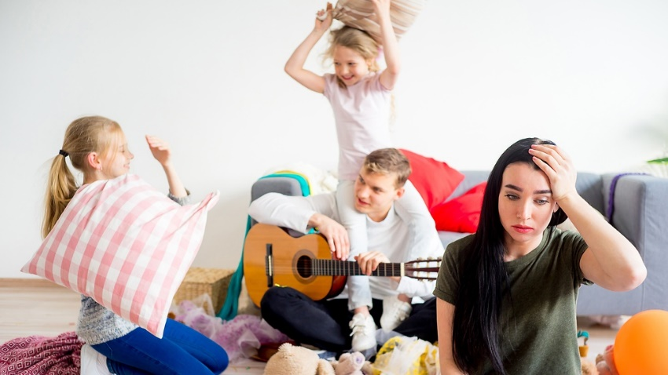

Как семье справиться со стрессом в условиях самоизоляции?

Как перестать беспокоиться и тревожиться в сложившейся непростой ситуации? Никак! Важно перестроиться и принять эту ситуацию как данность.
Самоизоляция - стрессовое время для всех: для каждого человека в отдельности и для семьи как системы в целом.
Стресс и саморазвитие В связи с появлением свободного времени многие сейчас составили себе большие планы по саморазвитию: тренировки, развивающие занятия с детьми, подборки книг и курсов, лекции, концерты… Но что делать, если все это не идет или идет с трудом? Сил нет, копится раздражение, неудовлетворенность от ожиданий…главное – принять, что стресс – это нормально. Все это нормально! Мы все переживаем стресс. Да, сначала организм мобилизуется и пытается его преодолеть: «бей или беги». Но, когда заканчиваются его ресурсы и уровень кортизола становится выше, наступает стадия истощения. Поэтому!
Берегите свои ресурсы Ни в коем случае не вините себя за отсутствие высокой продуктивности! Делайте что-то не сложное и приятное, что приносит успокоение именно вам:
- Ручной труд (вязание, вышивание, плотничество, кулинария)
- Уход за растениями и домашними животными
- Просмотр фильмов и сериалов
Семья как ресурс Помните, что ваши дети также переживают стресс и дополнительная нагрузка им сейчас ни к чему. Позвольте им немного побездельничать и насладиться временем на мультфильмы и игры. Не забывайте также и о важности физических нагрузок. Пусть они будут веселыми:
- Устройте дискотеку
- Придумайте соревнования
- Проведите физкультуру по мульт - или видео-урокам.
Психогигиена в семье Уважайте личное пространство друг друга! Сейчас оно особенно необходимо. Помните о том времени, что каждому члену семьи необходимо провести в одиночестве и постарайтесь обеспечить это время. Планируйте только сегодняшний день. Одно дело – один день. Хвалите себя и своих детей за достижения, пусть и небольшие, но каждодневные.
Взаимопомощь Лучшие пути преодоления тревоги – внутри вашей семьи. Вы и ваши близкие лучше всего знаете, что нужно друг другу. Необходимо лишь прислушиваться к желаниям и потребностям каждого члена семьи и не забывать о себе.

Крепкого психологического здоровья Вам
и Вашим близким!

